國立臺北商業大學

資 訊 管 理 系

109’資訊系統專案設計

**系統手冊**

**組 別：第109405組**

**題 目：一訂行**

**指導老師：楊進雄老師**

**組 長：10646033 謝欣岑**

**組 員：10646014 鄭可唯 10646024 張嘉芳**

**10646025 陳宜稜 10646030 周瑀思**

**中華民國109年05月20日**

目錄

第一章 背景與動機 1

1-1簡介 1

1-2問題與機會 2

1-3相關系統探討 2

第二章 系統目標與預期成果 3

2-1系統目標 3

2-2預期成果 3

第三章 系統規格 4

3-1系統架構 4

3-2系統使用軟、硬體需求與技術平台 5

3-3使用標準與工具 6

第四章 專案時程與組織分工 8

4-1專案時程 8

4-2專案組織與分工 8

第五章 需求模型 10

5-1使用者需求 10

5-2使用個案圖 10

5-3使用個案描述 11

5-4分析類別圖 14

第六章 設計模型 15

6-1循序圖 15

6-2設計類別圖 20

**圖目錄**

圖1-1-1 Dcard本校版上相關討論文章與留言 1

圖1-2-1 SWOT分析圖 2

圖3-1-1系統架構圖 4

圖3-1-2系統功能架構圖 5

圖4-1-1開發時程甘特圖 8

圖5-2-1使用個案圖 10

圖5-3-1驗證之活動圖 11

圖5-3-2登入之活動圖 12

圖5-3-3行程管理之活動圖 12

圖5-3-4訂閱管理之活動圖 13

圖5-3-5匯出入Excel之活動圖 13

圖5-4-1分析類別圖 14

圖6-1-1驗證之循序圖 15

圖6-1-2登入之循序圖 16

圖6-1-3新增行程之循序圖 16

圖6-1-4刪除行程之循序圖 17

圖6-1-5查詢行程之循序圖 17

圖6-1-6修改行程之循序圖 17

圖6-1-7匯出PDF之循序圖 18

圖6-1-8訂閱管理之循序圖 18

圖6-1-9匯出Excel之循序圖 19

圖6-1-10匯入Excel之循序圖 19

圖6-2-1 設計類別圖 20

**表目錄**

表1-3-1相關系統比較表 2

表3-2-1伺服器端規格表 6

表3-2-2網站端規格表 6

表3-3-1使用工具表 6

表4-2-1組織分工表 8

**第一章 背景與動機**

1-1簡介

對生活步調緊湊的現代人而言，時間就是金錢，一分一秒都不該隨意浪費，因此有效率地控管所有行程顯得格外重要。

行事曆形同一位貼身祕書，能讓每個人清楚掌握所有行程規劃及調配時間。

現代人規劃行程主要媒介為電子行事曆或手寫記錄，然而隨著科技的進步，人們的使用習慣已漸漸改變。比起手寫記錄，更偏好使用電子方式做行程記錄。

然而看似完美的電子記事系統卻存在一個缺點—訂閱機制十分凌亂。每一筆訂閱項目皆對應不同的url，當訂閱項目過多時容易造成混亂。無論訂閱項目如何更動，皆維持固定的url，才能讓操作更方便快速。

本校教務處所公告的行事曆為全校師生日程規劃之根據，突發狀況發生導致行程需要變更時，卻無法達到即時更正。例如：新冠肺炎疫情爆發，學校被迫延後開學，行事曆卻無法即時更新。

根據本校在網路論壇Dcard上的討論區，顯示學生們對於學校的行程安排及更新速度存在許多懷疑。討論區充斥著關於行事曆的詢問文章。換言之，如何讓所有本校行事曆的使用者，不論是學生、師長或是行政人員都能快速了解目前校園活動安排成為一大課題。

圖1-1-1Dcard本校版上相關討論文章與留言

對師長們而言，會議也是日常事項的一部分。何時開會、參與人員等會議相關事項，總是讓活動發起人絞盡腦汁。

本團隊研發的一訂行，能夠完美解決以上問題。不但可以讓行政人員在更改資料上更加快速方便，也能讓學生們對於最新的行程一目了然。亦能夠透過本系統，達到快速更新會議相關資訊。若能提供訂閱學校各單位行程的功能，相信學生們更能輕鬆掌握行程。

1-2問題與機會

問題與機會部分將以SWOT分析圖來呈現內部優勢與劣勢及外部機會與威脅。

圖1-2-1SWOT分析圖

1-3相關系統探討

此部分將以[Fog Creek Software研發的專案管理系統—Trello所內建的行事曆做比較。](https://www.104.com.tw/company/10w51tqg)

表1-3-1相關系統比較表

|  |  |  |
| --- | --- | --- |
|  | 一訂行 | Trello |
| 對象 | 本校師生及行政人員 | 所有人 |
| 建立行程 | 有 | 有 |
| 行程同步於Google日曆 | 即時 | 一天一次 |
| 訂閱日曆 | 各大常用日曆 | 僅Google日曆 |
| 訂閱功能 | 能大量訂閱 | 能大量訂閱 |

**第二章 系統目標與預期成果**

2-1系統目標

本系統為全校師長、學生及行政人員所研發，因此系統目標為滿足以上使用者。

* 師長方面

除了能快速同步學校重要事件的日程，亦能讓會議時程擬定的更加順利。

* 學生方面

透過訂閱畫面，讓學生對於學校各項活動安排一目了然。

運用訂閱功能將行程同步到熟悉的日曆平台上，不須轉換平台降低困難度。

* 行政人員方面

提供歷年行事曆，新增年度資料時能夠更快速方便。

透過匯出PDF功能，輕鬆將新的行事曆公布於學校網站。

2-2預期成果

期望開發完成後能夠正式上架，供全校使用。全校都能運用此系統後，不論是建立行事曆、建立會議或是掌握學校行程都能更加方便，達到事半功倍的效果。

系統維護和發展穩定後，向其他學校擴大推廣本系統，提升知名度。此外，將開發Telegram bot功能，使用者能在Telegram輕鬆完成行程新增、查詢等相關事項。最後，收集使用者意見回饋，精進各項功能及服務，讓系統在使用上更加流暢舒適。

**第三章 系統規格**

3-1系統架構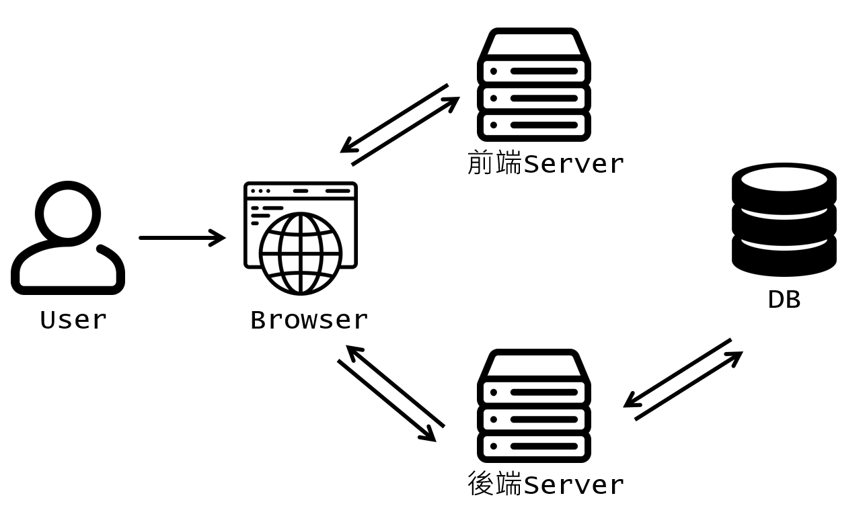

圖3-1-1系統架構圖

本系統使用網頁的方式呈現，系統使用者會藉由Browser對後端Server進行操作。因為採取前後端分離的架構，所以網頁的畫面與資料分別由兩台不同的Server提供，再由後端Server對DB進行存取。

圖3-1-2系統功能架構圖

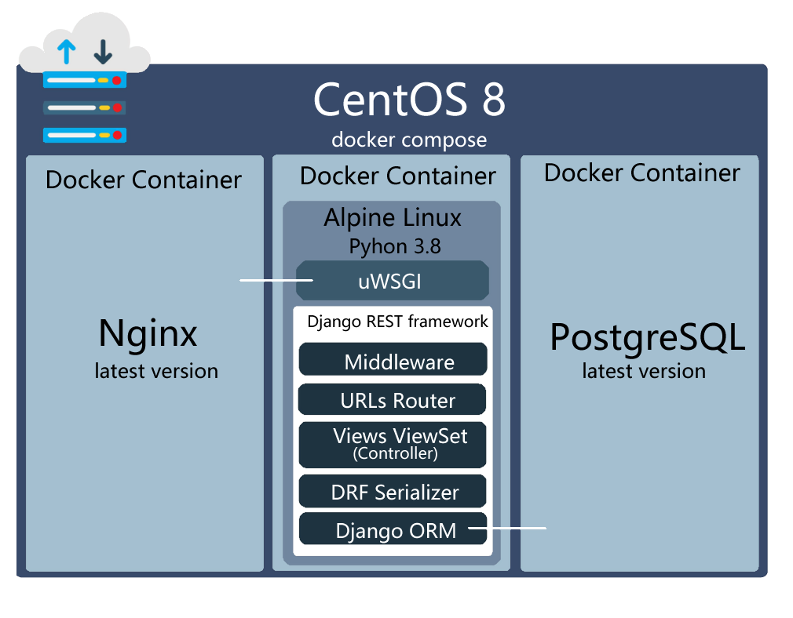3-2系統使用軟、硬體需求與技術平台

圖3-2-1伺服器端架構及規格圖

表3-2-1伺服器端規格表

|  |  |
| --- | --- |
| 伺服器端規格 | |
| 作業系統 | CentOS 8 |
| 程式語言 | Python 3.8 |
| 整合式開發環境(IDE) | Visual Studio Code |
| 套件管理 | Pipenv |
| 框架 | Django 3.0 |
| 資料庫 | Postgres SQL |
| 伺服器 | Nginx, uWSGI |

表3-2-2網站端規格表

|  |  |
| --- | --- |
| 網站端規格 | |
| 開發環境 | Node.js |
| 程式語言 | TypeScript |
| 整合式開發環境(IDE) | Visual Studio Code |
| 框架 | Angluar7 |
| 套件管理 | npm,AngularCli |
| 伺服器 | Nginx, uWSGI |
| 網頁類型 | SPA |

3-3使用標準與工具

表3-3-1使用工具表

|  |  |
| --- | --- |
| 開發輔助工具 | |
| 編輯器 | Visual Studio Code,Vim |
| 資料庫管理工具 | DataGrip |
| 版本控制工具 | Git |
| API測試工具 | Postman |
| SSH 工具 | Termius |
| Docker 工具 | Kitematic |
| CI/CD 工具 | CircleCI |
| API 文件 | REST framework |
| 文件撰寫工具 | |
| 文件製作 | Microsoft Word 2016 |
| 簡報製作 | Microsoft PowerPoint 2016 |
| UML 工具 | Visual Paradigm, Visual Paradigm Online |
| 介面設計工具 | |
| 雛型設計 | Adobe XD |
| 製圖工具 | Adobe Illustrator |
| 專案管理工具 | |
| 溝通工具 | Telegram |
| 進度追蹤 | Trello |

**第四章 專案時程與組織分工**

4-1專案時程

（圖中 為預計完成度， 為實際完成度）

圖4-1-1開發時程甘特圖

4-2專案組織與分工

（表中◎為主要負責人，○為次要負責人）

表4-2-1組織分工表

|  |  |  |  |  |  |  |
| --- | --- | --- | --- | --- | --- | --- |
|  |  | 10646014 鄭可唯 | 10646024 張嘉芳 | 10646025  陳宜稜 | 10646030 周瑀思 | 10646033  謝欣岑 |
| 專題企劃 | 主題發想 | ◎ | ◎ | ◎ | ◎ | ◎ |
| 資料蒐集 | ◎ | ◎ | ◎ | ◎ | ◎ |
| 需求分析 |  |  |  |  | ◎ |
| 系統分析 | ◎ | ◎ | ◎ | ◎ | ◎ |
| 美術設計 | UI設計 | ◎ |  | ○ |  |  |
| LOGO設計 | ◎ |  |  |  |  |
| 簡報製作 |  | ◎ | ◎ |  |  |
| 系統開發 | 前端開發 | ○ | ◎ | ○ |  |  |
| 後端開發 |  |  |  | ◎ | ◎ |
| 伺服器架設 |  |  |  | ◎ | ○ |
| 資料庫建置 |  |  |  | ○ | ◎ |
| 文件製作 | UML分析 |  |  | ◎ |  |  |
| 內文撰寫 |  |  | ◎ |  |  |
| 文件整合 |  |  | ◎ |  |  |

**第五章 需求模型**

5-1使用者需求

功能性需求：

* 驗證：系統能透過Google Server所回傳的帳戶資訊進行登入驗證。
* 登入：所有使用者能藉由學校所提供的Google帳號登入系統。
* 行程資訊：所有使用者皆能夠新增、刪除、修改及查詢行程並匯出成PDF。
* 訂閱資訊：根據所選擇內容產生URL進行行程訂閱。
* 匯出入Excel：權限管理者能將過去年度行事曆匯出做修改，亦能將用Excel修改後的xlsx檔上傳系統。

非功能性需求：

* 裝置需求:支援Wi-Fi/3G/4G網路

5-2使用個案圖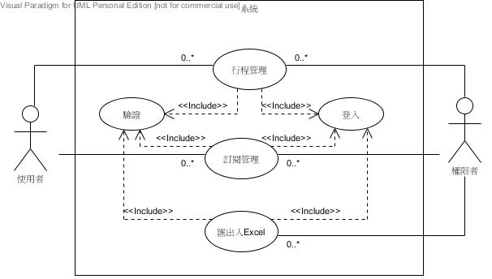

圖5-2-1使用個案圖

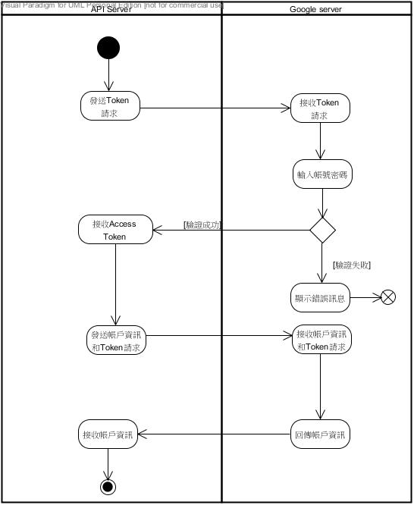5-3使用個案描述

圖5-3-1驗證之活動圖

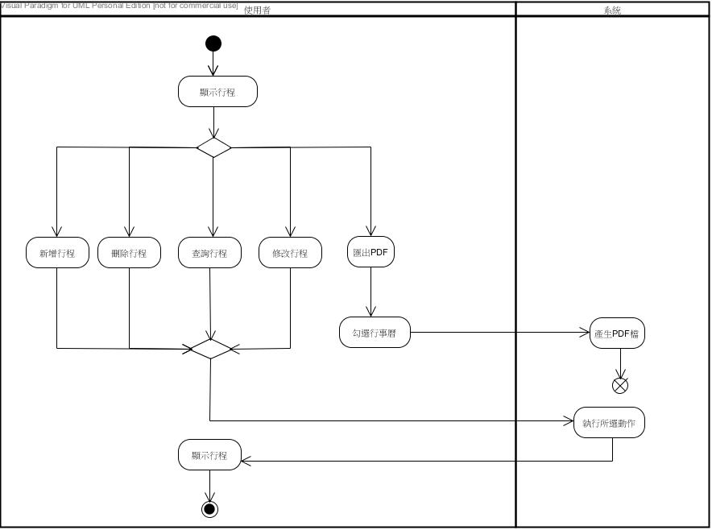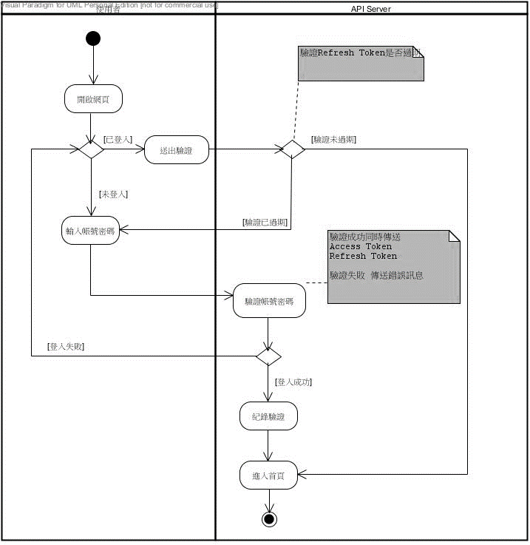圖5-3-2登入之活動圖

圖5-3-3行程管理之活動圖

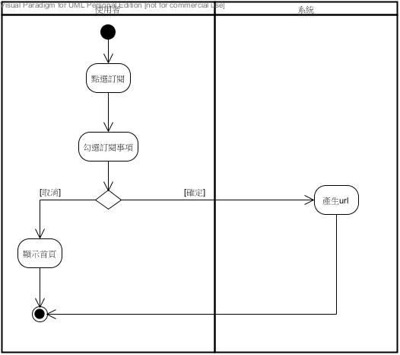圖5-3-4訂閱管理之活動圖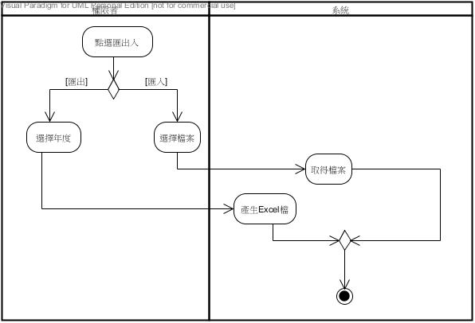

圖5-3-5匯出入Excel之活動圖

5-4分析類別圖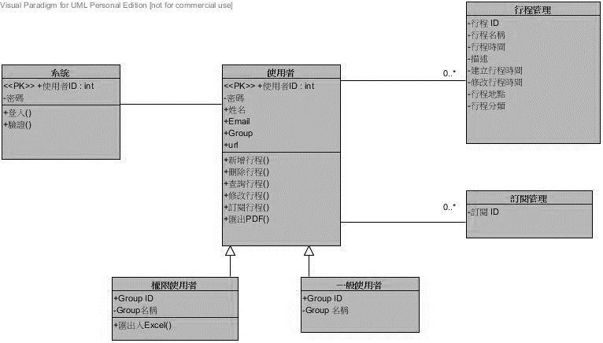

圖5-4-1分析類別圖

**第六章 設計模型**

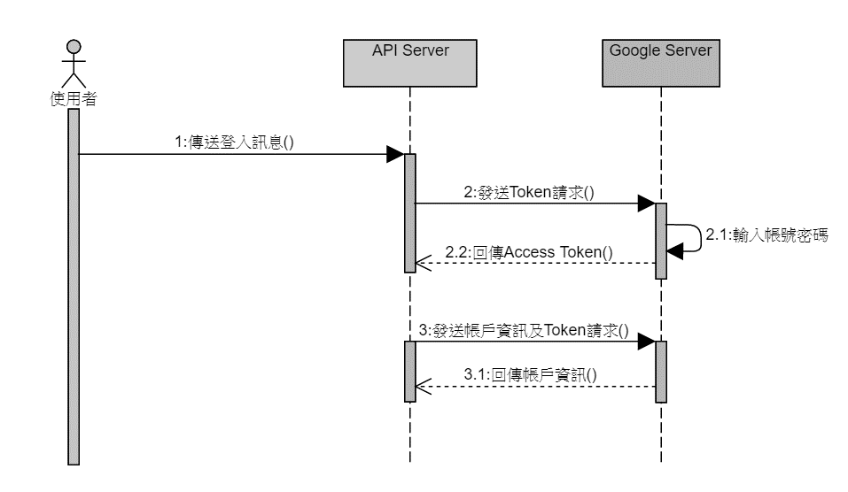6-1循序圖

圖6-1-1驗證之循序圖

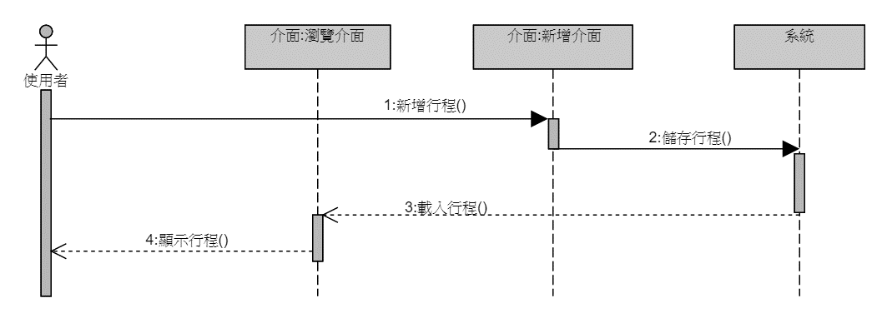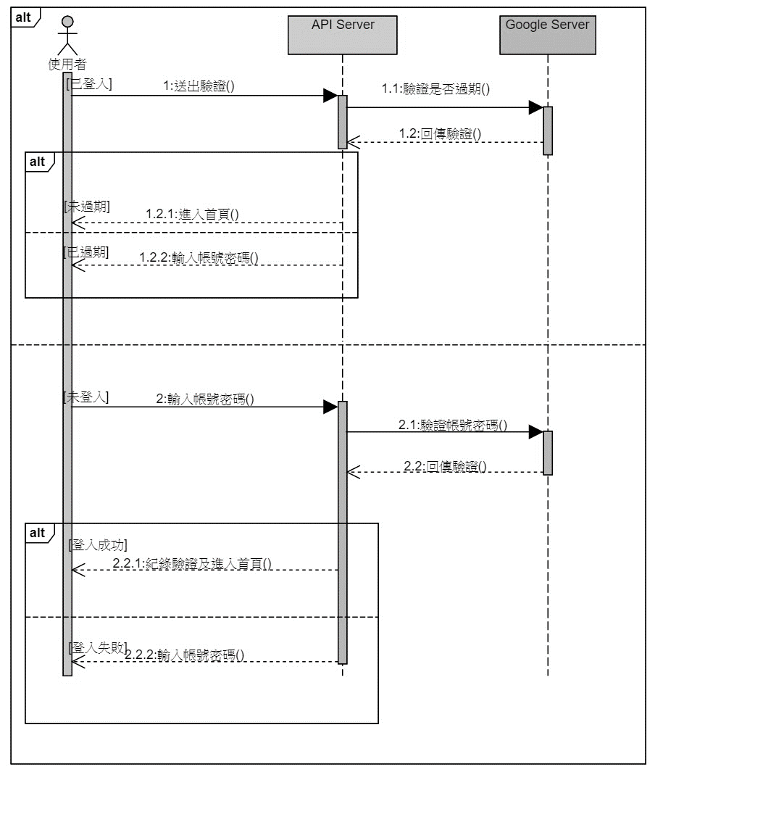圖6-1-2登入之循序圖

圖6-1-3新增行程之循序圖

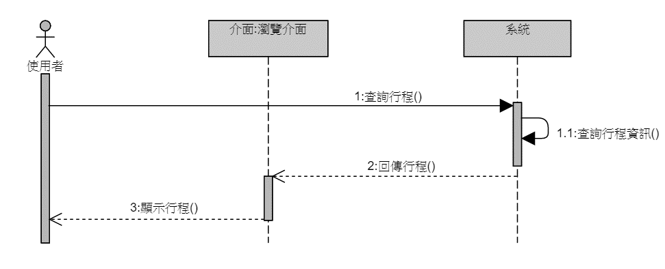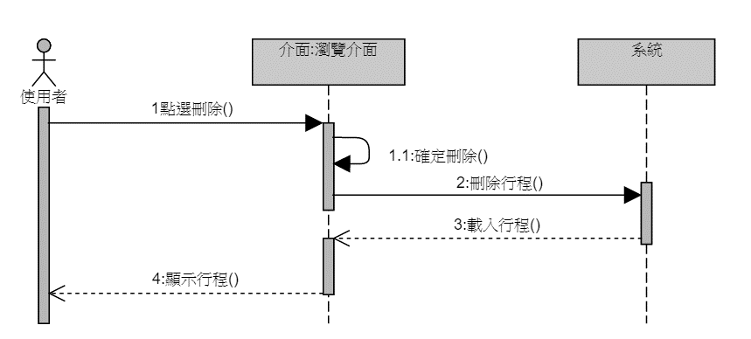圖6-1-4刪除行程之循序圖

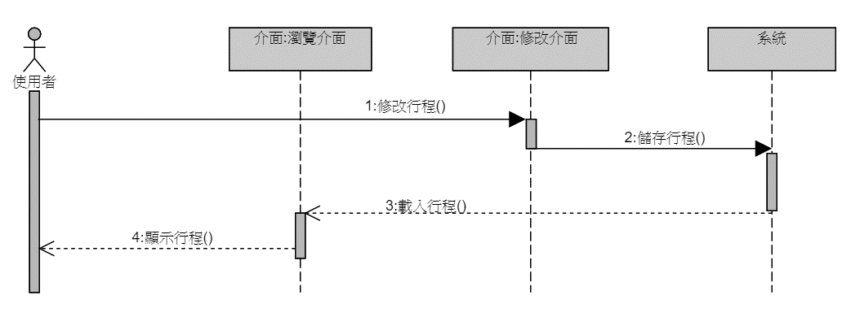圖6-1-5查詢行程之循序圖

圖6-1-6修改行程之循序圖

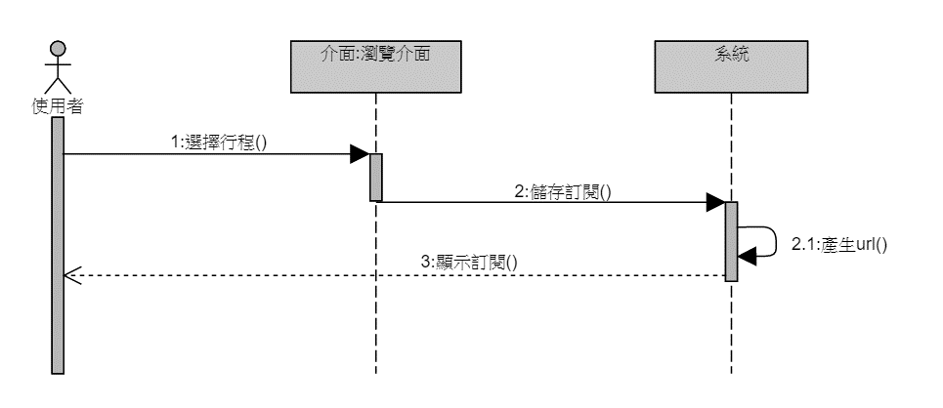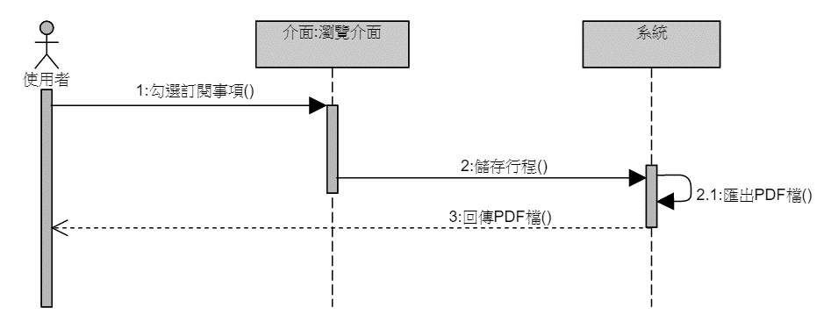圖6-1-7匯出PDF之循序圖

圖6-1-8訂閱管理之循序圖

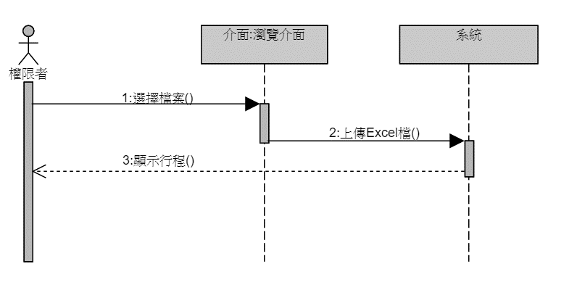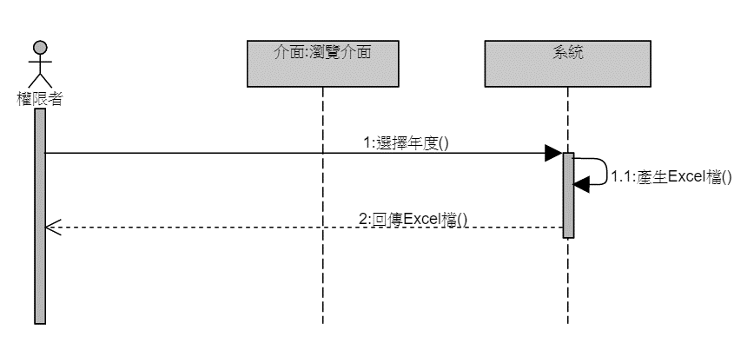圖6-1-9匯出Excel之循序圖

圖6-1-10匯入Excel之循序圖

6-2設計類別圖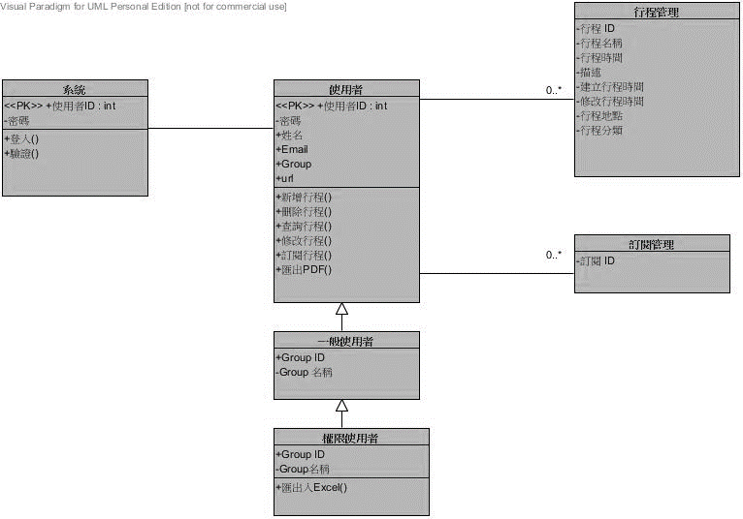

圖6-2-1設計類別圖